Министерство образования Республики Беларусь

Учреждение образования

Белорусский государственный университет информатики и радиоэлектроники

Факультет компьютерного проектирования

Кафедра инженерной психологии и эргономики

Дисциплина: Базы данных

Лабораторная работа № 1

«Проектирование и создание базы данных в полнофункциональной СУБД реляционного типа»

Выполнил:

ст.гр. 113802

Разумов Д.А.

Проверила:

Василькова А.Н.

Минск 2022

**1 ТЕКСТ ЗАДАНИЯ СОГЛАСНО ВАРИАНТУ**

База данных «Автогараж».

Водители – ФИО, категория, адрес, телефон, код радиовызова, дата рождения, стаж, оклад.

Машины – марка, название, год выпуска, цена, общий километраж пробега, марка бензина.

Маршруты – начальный пункт, конечный пункт, длина маршрута, количество остановок, машина, водитель.

**2 ОПИСАНИЕ ЛАБАРАТОРНОЙ РАБОТА**

**2.1 Описание предметной области**

В рамках данной лабораторной работы рассматривается предметная область «Автогараж». Работа обоснована развитием коммерческих организаций по доставке на заказ, в которых необходим компьютеризированный учет имеющихся автомобилей и их владельцев, а также маршрутов. Эта информация обширна и разрознена. Чтобы вести учет всех маршрутов, машин и водителей, в организации имеется потребность в структурировании данных. Отсутствие такой возможности приводит к проблеме утери данных и большим временным затратам на выборку данных.

Доставка грузов - весьма распространенная и востребованная услуга во всем мире. В каждой стране и каждом городе работает множество частных и государственных компаний, которые занимаются доставкой различных грузов.

От водителя требуется, чтобы его возраст был не менее 21 года и не превышал 70 лет. Служащему необходимо иметь водительское удостоверение (международное) соответствующей категории и стаж не менее 3-х лет. К моменту заключения договора удостоверение должно быть действительно не менее 2 лет и соответствовать водительской категории.

Водителю для работы предоставляется следующее:

* неограниченный пробег автомобиля;
* ремонт или замена автомобиля в случае технической неисправности;
* полная страховка на случай ДТП, произошедшего не по вине водителя;
* страховка, покрывающая ущерб, нанесенный автомобилю в ДТП по вине водителя, сверх определенной суммы (но если на момент ДТП водитель находился в состоянии алкогольного опьянения, страховка не выплачивается);
* налоги;
* отдых каждые 6 часов в течение часа, а также отдых с 23:00 до 07:00;

Водителю компенсируются затраты на бензин в течении всего маршрута. За каждым водителем закреплен свой автомобиль, но в случае технических поломок водителю могут предоставить другой транспорт. Автомобили застрахованы от всех рисков на условиях КАСКО и ОСАГО. В случае ДТП ответственность водителя составляет величину – 30% от всей суммы ущерба, весь остальной ущерб, нанесённый автомобилю, покрывает страховая компания.

**2.2 Группы пользователей, их основные задачи и запросы к базе данных**

Работники, ответственные за машины могут заполнять данные, которые связаны с машинами.

Работники, ответственные за водителей могут заполнять данные о водителях и другие их данные.

Директор, может просматривать любые данные.

Пользователь «Оператор» может:

Добавлять данные в таблицу Маршруты;

* + Удалять данные из таблицы Маршруты;

Пользователь «Директор» может:

* + Создавать запросы по таблице Машины;
  + Создавать запросы по таблице Маршруты;
  + Создавать запросы по таблице Водители;

Пользователь «Главный менеджер» может:

* + Добавлять данные в таблицу Водители;
  + Добавлять данные в таблицу Машины;
  + Удалять данные из таблицы Водители;
  + Удалять данные из таблицы Машины.

В рассматриваемой базе данных могут быть созданы такие запросы:

* + Поиск водителя по фамилии;
  + Поиск автомобиля по гос. номеру;
  + Поиск маршрута по пункту назначения.

**2.3 Инфологический этап проектирования**

Первым этапом и самым главным этапом в процессе проектирования и создания базы данных, является разработка инфологической модели.

Цель инфологического моделирования – обеспечение наиболее естественных для человека способов сбора и представления той информации, которую предполагается хранить в создаваемой базе данных. Основными конструктивными элементами инфологических моделей являются сущности, связи между ними и их свойства (атрибуты).

Для базы данных «Автогараж» на основании проведенного анализа предметной области выделены следующие сущности:

1. Машины**.** Атрибуты: марка; название; год выпуска; общий километраж пробега; государственный номер.
2. Маршруты. Атрибуты: начальный пункт; конечный пункт; цена длина маршрута; количество остановок; водитель; машина.
3. Водители**.** Атрибуты: ФИО; категория; адрес; телефон; код радиовызова; дата рождения; стаж.

Анализ выявленных сущностей позволяет построить ER–диаграмму как показано на рисунке 1.



Рисунок 1 – ER-диаграмма предметной области

Для преобразования ER-диаграммы в схему базы данных приведём уточнённую ER-диаграмму, содержащую атрибуты сущностей как показано на рисунке 2.

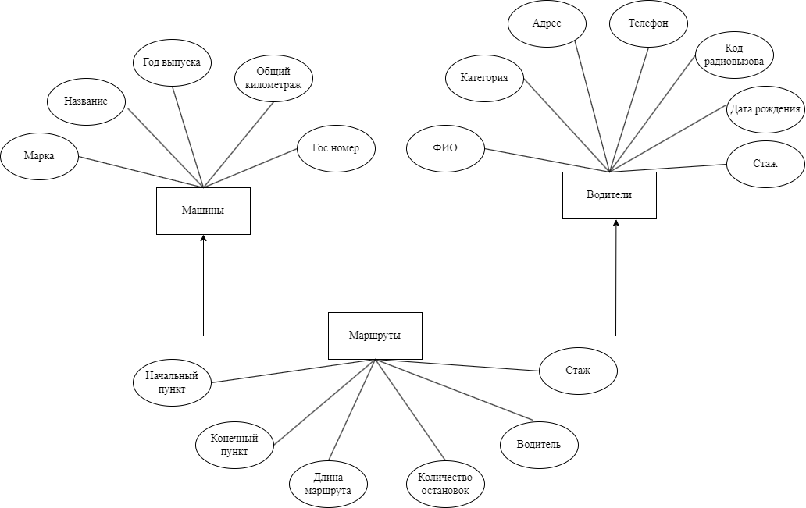

Рисунок 2 – Уточненная ER-диаграмма предметной области

**2.4 Логический этап проектирования**

На основе созданных сущностей (машины, водители, маршруты) составим реляционные отношения.

Каждое реляционное отношение соответствует одной сущности предметной области и все атрибуты этой сущности. Для каждого отношения определяются первичный ключ и внешние ключи.

В сущности, «Маршруты» первичным ключом является атрибут ID. Описание сущности «Маршруты», предназначенное для хранения данных о маршрутах, представлено в таблице 1.

Таблица 1 – Описание отношения «Маршруты»

|  |  |  |
| --- | --- | --- |
| Название атрибута | Заполнение | Описание |
| ID Маршрута | Обязательное автоматическое (ключевое поле) | Идентификационный номер маршрута |
| Начальный пункт | Обязательное | Адрес начальной точки движения |
| Конечный пункт | Обязательное | Адрес конечной точки движения |
| Длина маршрута | Обязательное | Расстояние от начального до конечного пункта |
| Количество остановок | Обязательное | Количество остановок который совершит автомобиль при доставке |
| Водитель | Обязательное | Данные водителя |
| Машина | Обязательное | Данные машины |

В сущности, «Машины» первичным ключом является атрибут ID. Описание сущности «Машины», предназначенное для хранения данных о машинах, представлено в таблице 2.

Таблица 2 – Описание отношения «Машины»

|  |  |  |
| --- | --- | --- |
| Название атрибута | Заполнение | Описание |
| ID Машины | Обязательное автоматическое (ключевое поле) | Идентификационный номер машины |
| Марка | Обязательное | Марка автомобиля |
| Название | Обязательное | Название автомобиля |
| Год выпуска | Обязательное | Гол выпуска автомобиля |
| Общий пробег | Обязательное | Пробег |
| Гос. Номер | Обязательное | Номер автомобиля в ГАИ |

В сущности, «Водители» первичным ключом является атрибут идентификационный номер водителя. Описание сущности «Водители», предназначенное для хранения данных о водителях, представлено в таблице 3.

Таблица 3 – Описание отношения «Водители»

|  |  |  |
| --- | --- | --- |
| Название атрибута | Заполнение | Описание |
| ID Водителя | Обязательное автоматическое (ключевое поле) | Идентификационный номер водителя |
| ФИО | Обязательное | ФИО водителя |
| Категория | Обязательное | Категория вождения автомобилем |
| Адрес | Обязательное | Адрес прописки водителя |
| Телефон | Обязательное | Мобильный телефон |
| Код радиовызова | Обязательное | Код вызова клиента |
| Дата рождения | Обязательное | Дата рождения |
| Стаж | Обязательное | Время вождения авто |

Приведем отношение «Маршруты» к 1НФ. Добавим два атрибута водитель и машина на ID Водителя и ID Машины. Результаты нормализации данной сущности показаны в таблице 4.

Таблица 4 – Описание отношения «Маршруты»

|  |  |  |
| --- | --- | --- |
| Название атрибута | Заполнение | Описание |
| ID Маршрута | Обязательное автоматическое  (ключевое поле) | Идентификационный номер маршрута |
| Начальный пункт | Обязательное | Адрес начальной точки движения |
| Конечный пункт | Обязательное | Адрес конечной точки движения |
| Длина маршрута | Обязательное | Расстояние от начального до конечного пункта |
| Количество остановок | Обязательное | Количество остановок который совершит автомобиль при доставке |
| ID Водителя | Обязательное | Идентификац. номер водителя |
| ID Машины | Обязательное | Идентификац. номер машины |

Вторая нормальная форма (2NF) предполагает, что каждый не ключевой атрибут неприводимо зависит от (каждого) её потенциального ключа.

В данном случае ни одно из сущностей не принадлежит 2НФ.

В отношениях, приведенных выше, транзитивные зависимости отсутствуют. Схема базы данных после нормализации приведена на рисунке 4.

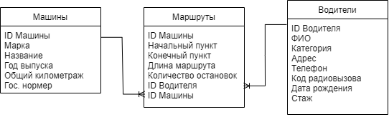

Рисунок 4 – Схема данных после нормализации

**2.5 Физическая структура базы данных**

Физическая структура базы данных определяет тип и свойства данных, которые будут записаны в память компьютера.

Правила перехода к физической модели, следующие: каждое отношение, превращается в файл базы данных, каждый столбец - в поле файла, каждая строка – в запись файла. Этап физического моделирования базы данных включает в себя определение состава файлов и их заполнение исходными данными в соответствии с ограничениями, допущениями и особенностями предметной области.

На стадии физического проектирования происходит непосредственная реализация базы данных в MySQL Workbench 8.0. Были созданы следующие таблицы: машины, маршруты, водители.

Таблица «Машины» хранит информацию о всех маршрутах. Структура приведена в таблице 5.

Таблица 5– Структура таблицы «Машины»

|  |  |  |  |
| --- | --- | --- | --- |
| Имя поля | Тип данных | Размер, байт | Описание |
| ID Машины | INT | 4 | Идентификационный номер машины |
| Марка | CHAR | 20 | Марка автомобиля |
| Название | CHAR | 20 | Название автомобиля |
| Год выпуска | INT | 4 | Год выпуска автомобиля |
| Общий пробег | DEC | 10, 2 | Пробег за все время |
| Гос. номер | CHAR | 12 | Номер автомобиля в ГАИ |

Таблица «Водители» хранит информацию о всех водителях. Структура приведена в таблице 6.

Таблица 7 – Структура таблицы «Водители»

|  |  |  |  |
| --- | --- | --- | --- |
| Имя поля | Тип данных | Размер, байт | Описание |
| ID Водителя | INT | 4 | Идентификационный номер водителя |
| ФИО | CHAR | 90 | Фамилия, имя, отчество водителя |
| Категория | CHAR | 45 | Категория вождения автомобилем |
| Адрес | CHAR | 120 | Адрес прописки водителя |
| Телефон | CHAR | 15 | Мобильный телефон |
| Код радиовызова | CHAR | 30 | Код вызова клиента |
| Дата рождения | DATE | 16 | Дата рождения |
| Стаж | INT | 6 | Время вождения автомобиля |

Таблица «Маршруты» хранит информацию о всех маршрутах. Структура приведена в таблице 7.

Таблица 7 – Структура таблицы «Маршруты»

|  |  |  |  |
| --- | --- | --- | --- |
| Имя поля | Тип данных | Размер, байт | Описание |
| ID Маршрута | INT | 4 | Идентиф. номер маршрута |
| Начальный пункт | CHAR | 120 | Адрес начальной точки движения |
| Конечный пункт | CHAR | 120 | Адрес конечной точки движения |
| Длина маршрута | INT | 8 | Расстояние от начального до конечного пункта |
| Количество остановок | INT | 2 | Количество остановок, которые совершит автомобиль при доставке |

Для каждого отношения в таблицах 6-8 указаны атрибуты с их внутренним название, типом и длиной.

Структура базы данных показана на рисунке 5.

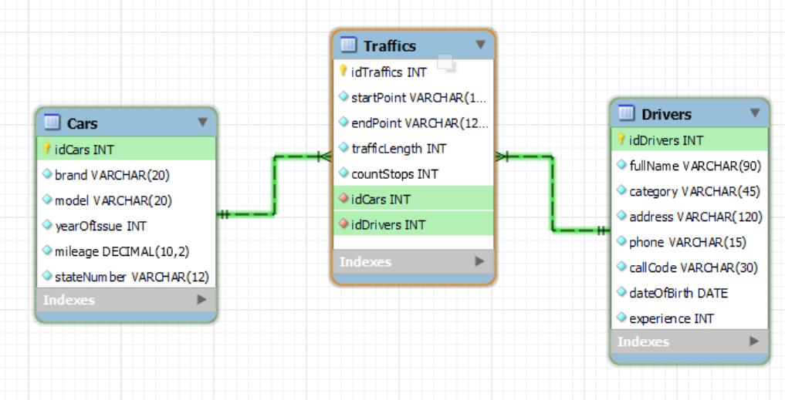

Рисунок 5 – Физическая структура базы данных

**3 ЛИСТИНГ ПРОГРАМННОГО КОДА**

**3.1 Создание таблиц**

1. Отношение «Водители»:

CREATE TABLE IF NOT EXISTS `Auto garage`.`Drivers` (

`idDrivers` INT NOT NULL AUTO_INCREMENT,

`fullName` VARCHAR(90) NOT NULL,

`category` VARCHAR(45) NOT NULL,

`address` VARCHAR(120) NOT NULL,

`phone` VARCHAR(15) NOT NULL,

`callCode` VARCHAR(30) NOT NULL,

`dateOfBirth` DATE NOT NULL,

`experience` INT NOT NULL,

PRIMARY KEY (`idDrivers`))

1. Отношение «Маршруты»:

CREATE TABLE IF NOT EXISTS `Auto garage`.`Traffics` (

`idTraffics` INT NOT NULL AUTO_INCREMENT,

`startPoint` VARCHAR(120) NOT NULL,

`endPoint` VARCHAR(120) NOT NULL,

`trafficLength` INT NOT NULL,

`countStops` INT NOT NULL,

`idCars` INT NOT NULL,

`idDrivers` INT NOT NULL,

PRIMARY KEY (`idTraffics`),

INDEX `cars_idx` (`idCars` ASC) VISIBLE,

INDEX `drivers_idx` (`idDrivers` ASC) VISIBLE,

CONSTRAINT `cars`

FOREIGN KEY (`idCars`)

REFERENCES `Auto garage`.`Cars` (`idCars`)

ON DELETE CASCADE

ON UPDATE CASCADE,

CONSTRAINT `drivers`

FOREIGN KEY (`idDrivers`)

REFERENCES `Auto garage`.`Drivers` (`idDrivers`)

ON DELETE CASCADE

ON UPDATE CASCADE)

1. Отношение «Машины»:

CREATE TABLE IF NOT EXISTS `Auto garage`.`Cars` (

`idCars` INT NOT NULL AUTO_INCREMENT,

`brand` VARCHAR(20) NOT NULL,

`model` VARCHAR(20) NOT NULL,

`yearOfIssue` INT NOT NULL,

`mileage` DECIMAL(10,2) NOT NULL,

`stateNumber` VARCHAR(12) NOT NULL,

PRIMARY KEY (`idCars`))

* 1. **Заполнение таблиц**

1. Заполнение таблицы «Маршруты»:

INSERT INTO traffics(idTraffics, startPoint, endPoint, trafficLength, countStops, idCars, idDrivers)

VALUES (1, 'Минск', 'Варшава', 557, 3, 1, 2),

(2, 'Брест', 'Москва', 1062, 5, 2, 3),

(3, 'Могилев', 'Берлин', 1313, 7, 3, 4),

(4, 'Минск', 'Прага', 1297, 7, 4, 5),

(5, 'Солигорск', 'Киев', 469, 2, 5, 1);

1. Заполнение таблицы «Водители»:

INSERT INTO drivers(idDrivers, fullName, category, address, phone, callCode, dateOfBirth, experience)

VALUES

(1, 'Рогалевич Виктор Семенович', 'Крупногабаритный груз', 'г.Минск ул.Волоха 3-17', '447104585', '+375', '1975-12-01', 24),

(2, 'Ефремов Геннадий Викторович', 'Крупногабаритный груз', 'г.Минск ул.Маяковского 23-102', '445629451', '+375', '1991-05-22', 8),

(3, 'Чернов Юрий Павлович', 'Древесина', 'г.Минск ул.Дзержинского 88-137', '331144185', '+375', '1971-03-12', 27),

(4, 'Керножицкий Степан Дмитриевич', 'Техника', 'г.Минск ул.Слуцкое шоссе 61-67', '294104582', '+375', '1968-01-22', 26),

(5, 'Соколовский Валерий Александрович', 'Стекло', 'г.Минск ул.Карпова 39-14', '295012127', '+375', '1988-10-13', 9);

1. Заполнение таблицы «Машины»:

INSERT INTO cars(idCars, brand, model, yearOfIssue, mileage, stateNumber)

VALUES

(1, 'HYINDAI', 'XCIENT', 2014, 322067, '2105-AM 5'),

(2, 'KAMAZ', '54901', 2017, 132503, '2203-ЛС 7'),

(3, 'MAZ', '5440M9', 2015, 188945, '1205-ЛЧ 7'),

(4, 'VOLVO', 'FE 2', 2019, 95671, '2218-КХ 4'),

(5, 'SCANIA', 'S730 V8', 2020, 66743, '6262-АС 7');

* 1. **Результаты выполнения запросов**

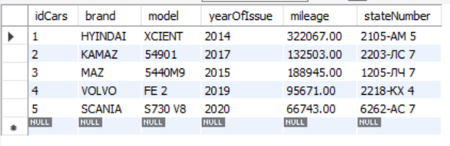

Рисунок 6 – Результат таблицы «Машины»

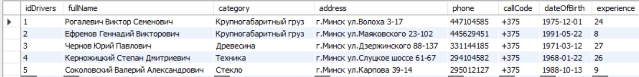

Рисунок 7 – Результат таблицы «Водители»

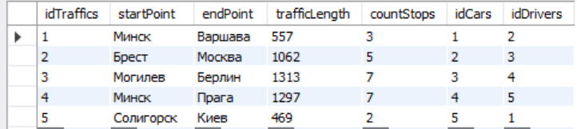

Рисунок 8 – Результат таблицы «Маршруты»